As respostas às questões que se seguem devem ser entregues no início do exame. As respostas devem ser manuscritas.
Nota: dado que é ‘obrigado’ a responder às questões semanais, aproveite para aprender o máximo com o trabalho:
- Comece por ler os apontamentos da aula respetiva (se necessário duas vezes).
- Depois, olhando para eles o menos possível, responda às questões.
Se dedicar 3 horas por semana a este trabalho, creio que terá depois de estudar pouco para os testes. Sugestão: ocupe 1h30 num dia a responder à 1ª aula da semana e outra 1h30 no dia seguinte a responder à 2ª aula da semana.
As respostas devem ser manuscritas podendo ser em esquemas. Seja direto: para a maior parte das questões uma resposta em menos de 5 linhas basta.

Indique no início em BOLD que as respostas se referem à SEMANA 11

A21: Deseqs comerciais na Zona Euro, 1995-2010

1. A figura seguinte indica a evolução dos saldos das balanças comerciais (BCs) dos países do Sul e do Norte da Europa? Justifique.

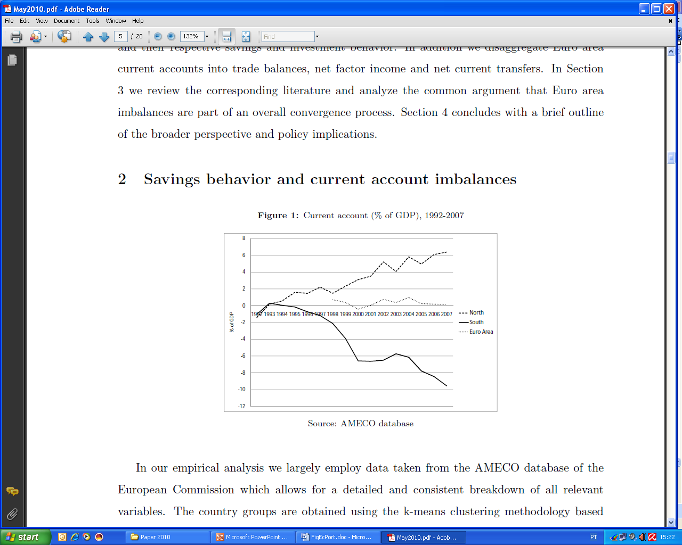

a) Explique a primeira razão apresentada na aula para a evolução das BCs do Norte e do Sul da Europa.
b) Quais as evoluções do desemprego no Sul e no Norte que teriam resultado se esse tivesse sido o único aspecto em jogo? Justifique.
c) No gráfico com BC nas ordenadas e PIB nas abcissas, indique a evolução das economias do Norte e do Sul da Europa entre o início dos anos 1990 e o ano de 2008.

2 a) Qual foi de facto a evolução do desemprego no Norte e no Sul da Europa entre o início dos anos 1990 e 2008?
b) O que é o risco cambial? Dê um exemplo histórico desse risco.
c) De que forma a alteação desse risco teve efeitos sobre os empréstimos dos bancos do N ao S?

3. a) Até 2008, os empréstimos dos bancos do Norte aos bancos do Sul foram utilizados por estes para concederem crédito a que sectores?
b) Até 2010, qual foi a utilização feita pelo governo português dos empréstimos que obteve dos bancos do Norte?

4. a) Explique como os empréstimos do N ao S afetaram a produção no S de forma direta e de forma indireta.
b) O que aconteceu em resultado disso ao U no Sul?

5. a) Explique como os empréstimos do N ao S afetaram as importações do S de forma direta e de forma indireta.
b) O que aconteceu em resultado disso à BC do Sul?
c) O que aconteceu em resultado disso à BC e ao U no Norte? Justifique.

6. No gráfico com BComercial nas ordenadas e PIB nas abcissas, indique as evoluções das economias do Norte e do Sul da Europa entre o início dos anos 1990 e o ano de 2008, em resultado do segundo aspecto referido na aula que condicionou essas evoluções.

A22: Troika (2011-13)
7.O saldo externo de um país pode ser visto como a soma de dois saldos. Quais? Porquê?
8. a) Porque é que a dívida externa de Portugal subiu de 12% em 1999 para 110% do PIB em 2010?
8. O que aconteceu a partir de abril de 2010? Como reagiram os bancos pt?
9. O que aconteceu a partir de abril de 2011? Como reagiu o governo português?
10. O empréstimo da Troika permitiu ao governo português fazer o quê?
11. O empréstimo da Troika permitiu ao governo português evitar fazer o quê?
12. O empréstimo da Troika obrigou o governo português fazer o quê?
13. Quais foram as principais medidas que caracterizaram a austeridade em:
a) 2011? b) 2012? c) 2013? d) Ao longo de 2011-13?

14. Quais foram as componentes da procura interna diretamente afetadas pela austeridade? Justifique.

15. Porque é que o consumo privado e a compra de casas foram indiretamente afetados pela austeridade?
16. Porque é que o investimento empresarial foi indiretamente afetado pela austeridade?
17. Por que é que os efeitos da austeridade sobre a economia fizeram que o défice orçamental não tivesse diminuído tanto quanto o previsto?
18. Qual foi o efeito da austeridade sobre a balança de bens e serviços? Justifique.
20. Qual foi o sector da ecª (agrícola, industrial, serviços e construção) mais afetado pela austeridade? Porquê? Qto é que a produção e o emprego desse setor caíram?
21. A redução acentuada das importações foi a única causa da eliminação do défice corrente em 2011-13. Concorda? Justifique.
22. A redução acentuada da procura interna em 2011-13 terá explicado parte do aumento das exportações. Concorda? Justifique.
23. Quais as duas explicações para o comportamento das X em 2011-3?
24. Qual a consequência da queda do PIB sobre o nº de trabalhadores empregados?
25. a) Qual a diferença entre a tx de desemprego oficial e a tx de desemprego em sentido lato?
b) Qual a diferença entre a tx de desemprego em sentido lato e a tx de sub-utilização do trabalho?
c) A tx de U em sentido lato aumentou para quanto em 2013? Isso envolveu qtas pessoas?
d) Para qto aumentou a tx de sub-utilização do trabalho (que inclui trbs part-time que gostariam de estar a full-time) em 2013?

